Инновации дошкольного образования в действии.
Введение Федеральных государственных требований к структуре Основной общеобразовательной программе дошкольного образования диктует новую форму планирования образовательного процесса в ДОУ. Главная задача нового планирования – сделать жизнь детей интересной, связать её с окружающей действительностью. Оно должно основываться на комплексно-тематическом принципе построения образовательного процесса и максимально реализовывать личностно-ориентированный подход к воспитанию и развитию каждого ребёнка.
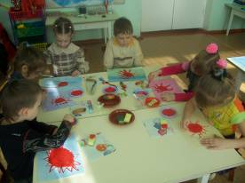
6 октября была проведена консультация для воспитателей Кузнецкого района по вопросам планирования воспитательно-образовательного процесса в ДОУ в соответствии с ФГТ к структуре Основной общеобразовательной программы дошкольного образования. Консультация была подготовлена Радаевой Ю. Н. , методистом Отдела образования и Щетинкиной Н.А., руководителем методического объединения воспитателей дошкольных учреждений Кузнецкого района
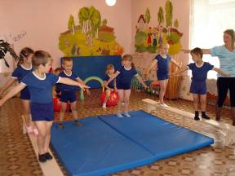
Присутствующие педагоги были ознакомлены с состоянием работы по переходу детских садов на Основную общеобразовательную программу дошкольного образования. В Кузнецком районе в 8 дошкольных учреждениях, в соответствии с полученными лицензиями, педагогические коллективы уже приступили к реализации Основной общеобразовательной программы дошкольного образования. Воспитателям было предложено провести сравнение системы планирования по авторским программам с новым вариантом. Было отмечено, что в новой форме образовательный процесс представлен в комплексе, на основе интеграции образовательных областей. Неотъемлемой частью станет ежедневное планирование работы по взаимодействию с родителями и индивидуальной работы. Вся система планирования позволит реализовать в течение дня личностно-ориентированную модель воспитания, а главное, сделать пребывание ребёнка в дошкольном учреждении увлекательным и полезным для его развития.
Завершил работу практикум: воспитатели составили план в соответствии с ФГТ на один день и проанализировали проделанную работу.

